五月份營養餐點表
星期  項目 |  | 一 | 二 | 三 | 四 | 五
單 週 | 早 餐 | 營養小饅頭  溫米漿 | 什錦粥 | 土司夾蛋  溫牛奶 | 高麗菜包  溫牛奶 | 馬拉糕  溫豆漿
單 週 | 午 餐 | 大滷麵  水果 | 滷絞肉  豆干+海帶  香炒時蔬  排骨湯  糙米飯  水果 | 乾拌麵  涼拌素雞  青菜豆腐湯  水果 | 滷五花肉  紅燒豆腐  炒青菜  海帶芽銀魚湯  白米飯  水果 | 香菇肉羹燴飯  冬瓜肉絲湯  水果
單 週 | 點 心 | 麥片粥 | 創意土司  DIY  麥茶 | 香菇貢丸麵線 | 關東煮 | 米苔目綠豆
雙 週 | 早 餐 | 玉兔包  溫牛奶 | 肉末粥 | 草莓土司  溫豆漿 | 鮮肉小包子  溫米漿 | 銀絲捲  溫豆漿
雙 週 | 午 餐 | 什錦湯麵  水果 | 鹹冬瓜蒸肉  涼拌海帶絲  香炒時蔬  海鮮濃湯  糙米飯  水果 | 涼麵  魯豆干  味磳豆腐湯  水果 | 馬鈴薯燉肉  熱炒青菜  芹菜豆皮  紫菜蛋花湯  白米飯  水果 | 夏威夷炒飯  榨菜肉絲湯  水果
雙 週 | 點 心 | 綠豆粥 | 餅乾DIY  冬瓜茶 | 什錦冬粉 | 番茄通心麵 | 仙草QQ

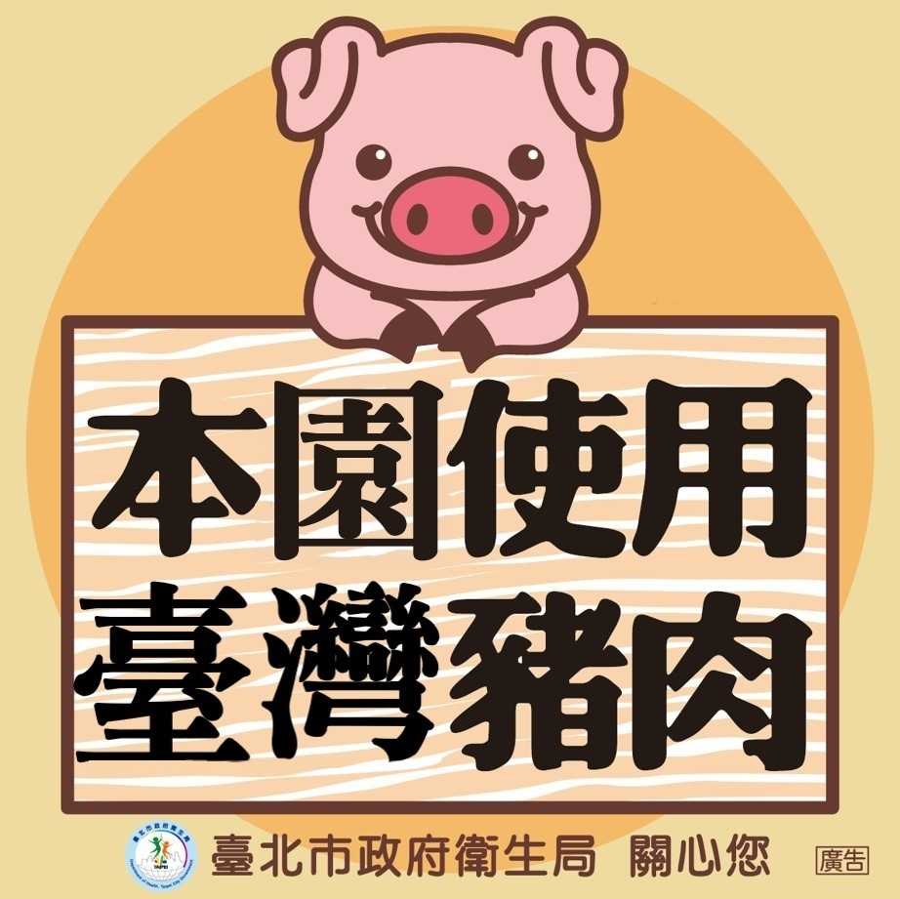
幼兒(學)館幼兒園 敬上

